Приложение № 2

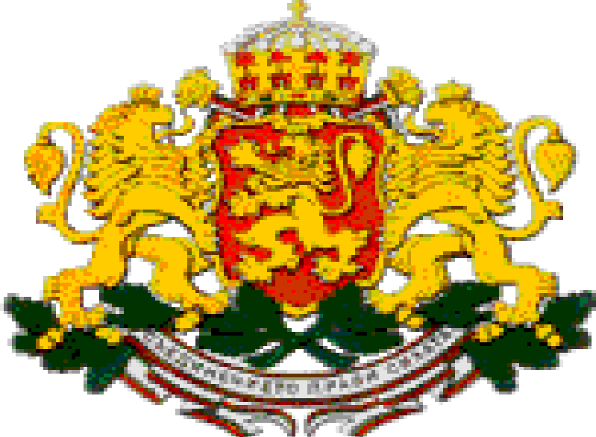
Р Е П У Б Л И К А Б Ъ Л Г А Р И Я
МИНИСТЕРСТВО НА ОБРАЗОВАНИЕТО,
МЛАДЕЖТА И НАУКАТА

ПРОГРАМА „МЛАДЕЖКИ ДЕЙНОСТИ”

2008 – 2010 г.

I. ОБЩИ ПОЛОЖЕНИЯ
Програмата е инструмент за изпълнение на приоритетите на националната политика за младите хора. Тя се базира на отчетените потребности на младите хора в страната и е в синхрон с приоритетите на европейската политика за младежта.
Програмата е разработена въз основа на добрите практики и постигнатите резултати от предходните програми за младежки дейности за 2004 – 2005 г. и за 2006 – 2007 г. Тя е логическо продължение на техните цели и приоритети. При разработването на програмата са взети под внимание и текстовете на Ревизираната европейска харта за участието на младите хора в живота на общините и регионите, Бялата книга на Европейската комисия “Нов тласък за европейската младеж”, Световна програма за действие на младежта, приета с резолюция на Общото събрание на ООН, Европейски младежки пакт и други нормативни документи и проведени проучвания и анализи на състоянието и потребностите на младите хора в страната.
Програмата за младежки дейности 2008 – 2010 се осъществява от Националния център "Европейски младежки програми и инициативи".
Средствата за дейностите по програмата се осигуряват чрез бюджета на Националния център "Европейски младежки програми и инициативи" за съответните години.
Национален координатор на програмата е изпълнителният директор на Националния център "Европейски младежки програми и инициативи", който предлага годишния размер на средствата, обявява нейните приоритети и стартира процедурите за набиране на предложения по конкретните подпрограми.

II. ЦЕЛ НА ПРОГРАМАТА
Осъществяване на ефективна национална политика за младежта, стимулиране инициативността на младите хора и техните организации и структури при успешното им развитие и реализация в обществения живот.

III. ЦЕЛЕВА ГРУПА
Дейностите по програмата са насочени към подрастващите и младежите от цялата страна. Те могат да бъдат преки или непреки участници, както и ползватели на ползите от проектните дейности.
Целевата група, към която са насочени дейностите, включва:
- Подрастващи на възраст от 14 до 17 години;
- Младежи на възраст от 18 до 35 години.

IV. ИЗПЪЛНИТЕЛИ
Страна по договора с Националния център "Европейски младежки програми и инициативи" за изпълнение на дейностите по програмата, самостоятелно или в партньорство, могат да бъдат:
- младежки неправителствени организации, регистрирани като такива по Закона за юридическите лица с нестопанска цел и отговарящи на чл. 6 от Наредбата за условията и реда за финансово подпомагане на младежки дейности и проекти на национално ниво;
- други юридически лица с нестопанска цел, осъществяващи младежки дейности, отразени в съдебната им регистрация.

Националният координатор на програмата обявява конкретните изисквания към изпълнителите и техните партньори при стартирането на конкурсните процедури и в указанията за разработване и управление на проекти по програмата.

V. ПРИОРИТЕТИ
- Европейско гражданство, запазване на националната идентичност, междукултурен диалог и толерантност;
- Повишаване капацитета на неправителствения сектор в областта на младежките дейности;
- Равнопоставеност, личностно развитие и реализация на младите хора.

VI. ПОДПРОГРАМИ

Програмата предвижда дейности по 3 основни подпрограми:
1. “ ПОДКРЕПА И РАЗВИТИЕ”
Цели
„Подкрепа” - Придобиване на знания, умения и опит за повишаване на административния капацитет на младежки и неправителствените организации, работещи в полза на младите хора
„Развитие” - Популяризиране и мултиплициране на добри практики в сферата на младежките дейности
Задачи
- Да се насърчи инициативността на младите хора;
- Да се стимулира устойчивостта и мобилността на неправителствените организации;
- Да се повиши мотивацията на младежките организации за работа с техните връстници;
- Да насърчи развитието и прилагането на стандарти за младежка работа.

Очаквани резултати
- Активни и гъвкави неправителствени организации, работещи в полза на младите хора;
- Повишени устойчивост и административен капацитет на неправителствените организации.

Продължителност на изпълнението на проект - от 3 до 6 месеца

2. “ВЪЗМОЖНОСТИ И РЕАЛИЗАЦИЯ”
Цел
Популяризиране формите на неформалното образование и създаване на възможности за реализация на социалните и творческите умения на младите хора съобразно техните интереси.

Задачи
- Да се стимулират инициативността, младежкото творчество и изявата на младите хора;
- Да се представят и популяризират различните етнически общности и техните култури за изграждане на толерантност и разбирателство между общностите;
- Да се подкрепят дейности за превенция на рисковото поведение на младите хора във всичките й аспекти;
- Да се насърчи реализацията на дейности за свободното време на младите хора;
- Да се подкрепя социалното включване на младежи и подрастващи със специални потребности и такива в неравностойно положение.

Очаквани резултати
- Повишено влияние на неформалното образование върху младежките общности (по-често използване на формите на неформалното образование и тяхното прилагане в живота на младите хора);
- Включване на възможно по-голям брой млади хора в дейности, които им дават възможности за лична изява и реализация.

Продължителност на изпълнението на проект - от 3 до 9 месеца.

3. “НАЦИОНАЛНИ ИНИЦИАТИВИ И КАМПАНИИ”
Цел
Създаване на гъвкав механизъм за изпълнение на приоритетите на политиката за младежта на национално ниво и финансово подпомагане на младежки и неправителствени организации, работещи в полза на младите хора по конкретни ИНИЦИАТИВИ И КАМПАНИИ, инициирани от Националния център "Европейски младежки програми и инициативи".

Задачи
- Да се създадат условия за подкрепа и реализиране на младежки инициативи и кампании;
- Да се организират и провеждат кампании и инициативи на национално ниво по актуални теми, свързани с приоритетите на Министерството на образованието, младежта и науката, Националния център "Европейски младежки програми и инициативи" и политиките на Европейския съюз, Съвета на Европа и ООН по отношение на младите хора.

Очаквани резултати
- Достигане на целевата група с ясни послания, свързани с начина й на живот, потребностите и възможностите за реализация;
- Повишена информираност на младите хора;
- Популяризирани инициативи на Националния център "Европейски младежки програми и инициативи" сред младите хора и привлечена обществена подкрепа за младежките общности.

Продължителност на изпълнението на проект – по решение на националния координатор в зависимост от целта на кампанията.
VIІ. КРИТЕРИИ
Формални критерии
- Кандидатстващата организация е регистрирана по ЗЮЛНЦ;
- Коректно попълнен формуляр;
- Попълнени и приложени всички задължителни приложения.
- Спазени срокове за кандидатстване по програмата и начало на проектните дейности;
- Точен подбор на участници и целева група.

Критерии за оценка на проект
- Ясно дефиниран обхват и продължителност на проекта;
- Обществена значимост на целта на проекта;
- Съответствие с приоритетите на програмата;
- Ясно дефинирани цели и стратегически избрани целеви групи;
- Участници да са младежи и/или деца в зависимост от подпрограмата;
- Приложена подробна работна програма за осъществяването на дейностите;
- Целесъобразност на работните методи;
- Предвидени резултати от проектните дейности;
- Точно определени показатели за отчитане на резултатите и източници на проверка;
- Целесъобразност и ефективност на финансовите разходи;
- Устойчивост и възможност за мултиплициране на ефекта;
- Популяризиране на проектните дейности и програмата.

VIII. КОНТРОЛ, НАБЛЮДЕНИЕ И ОЦЕНКА НА ПРОГРАМАТА
Контрол
Контролът по изпълнението на програмата се осъществява от министъра на образованието, младежта и науката.

Наблюдение
Наблюдението по изпълнение на дейностите по проектите се извършва на местно и национално ниво от Националния център "Европейски младежки програми и инициативи".

Оценка
При междинното и цялостно оценяване на програмата ще бъдат отчетени следните показатели:

Количествени
- Брой подадени проекти – мин. 350 проекта;
- Брой организации, участвали с проектни предложения – мин. 80 организации;
- Брой успешно реализирани проекти за отчетния период – мин. 200 проекта;
- Брой населени места, в които са реализирани проекти по програмата – мин. 50 населени места;
- Брой младежи, обхванати в дейностите по проектите;
- Брой младежи, косвено обхванати чрез дейности по проектите;
- Брой младежи в неравностойно положение и със специални потребности, участвали в проектите;
- Брой медийни публикации и участия за популяризиране на дейностите по проектите и на програмата;
- Стойност на финансовите средства, усвоени по програмата – на 100 %;
- Стойност на собствения принос на организациите, реализирали проекти по програмата – мин. 10 % от общата стойност на проектите.

Оценката на ефективността на програмата и финансовите разходи по нея се изготвя на национално ниво въз основа събраната информация и проведени проучвания и анализи.

IХ. ОГРАНИЧЕНИЯ ЗА ФИНАНСИРАНЕ
По програмата не се финансират:
- Дейности, които са цел и приоритет на други програми на Министерство на образованието, младежта и науката и Националния център "Европейски младежки програми и инициативи";
- Дейности, свързани с управлението на социални услуги за деца;
- Фестивали, концерти и театрални постановки с комерсиална цел;
- Спортни състезания, лагери, екскурзии и пътувания с учебна или туристическа цел, освен ако не са обоснована част от методологията за изпълнение на проекта;
- Училищни инициативи или дейности, реализирани на територията на учебни заведения;
- Проекти, чиито дейности ще се реализират изцяло или в по-голямата си част от подизпълнител, в зависимост от същината на проектните дейности;
- Строителни и ремонтни дейности;
- Наеми и разходи за издръжка на офиси (с изключение на интернет и телефон).

